LINEA IDI - ISBA
CONVO 2024
TAREA: |  | TESTEAR FORMULARIO DE SOLICITUD, APARTADO MENÚ ‘Expedients’ línea IDI-ISBA  usar datos reales.
SOLICITADO POR: |  | PINDUST
TEST REALIZADO EL: |  | __2024__
Fecha  prueba | Captura de pantalla  (si se considera necesario) |  | Resultados | Observaciones
21/06/2024
Solicitud ISBA
 |  |  | Punto 6: Si marcas el SÍ el texto que aparece está en castellano (yo he hecho la solicitud en catalán
 |  |  | Punto 7.4: Aparece en castellano el texto “relación de todas las ayudas y…”) | Ok
 |  |  | Punto 7.6: Este punto es el mismo que el 7.4 (se puede eliminar)
 |  |  | Punto 7.7 y 7.8 aparecen en castellano
 |  |  | Punto 8.f: cambiar IDI por ADR Balears. Este punto se debe cambiar para que no se tenga que subir información, a no ser “en caso de denegación expresa” en cuyo caso deban subir el documento.
 |  |  | Punto 8.g: Este punto se debe cambiar para que no se tenga que subir información, a no ser “en caso de denegación expresa” en cuyo caso deban subir el documento.
 |  |  | Punto 8 j. No debe ser obligatorio
 |  |  | El documento que se genera, hay puntos en los que aparece en catalán y puntos que aparecen en castellano (te lo adjunto)
 |  |  | Los botones (B y G de “Aquest document ja es troba en poder de l’IDI (cambiarlo por ADR) NO funcionan
18/07 |  |  | El formulario tiene un apartado que cuando la ayuda es de más de 30.000 € hay que adjuntar un documento. He simulado una ayuda inferior y “obliga” a subir un documento. | Se tendría que activar cuando se detecte que la ayuda es de más de 30.000
 |  |  | No se pueden introducir las cantidades en el apartado de intereses, coste aval, coste apertura | Ponía la cantidad y se convertía en algo así como Sasss una cosa rara
 |  |  | La solicitud no ha aparecido en el gestor
 |  |  | El mail que llega después de enviar el formulario de solicitud dice el Usuario Ignacio Llado le ha enviado…. Y llega con el logo IDI. Exactamente dice:  El usuario Ignacio Gabriel Lladó Vidal le ha enviado una nueva petición con asunto 'Ajuts a les despeses financeres a través de l'aval d'ISBA'. | Ver lo que decimos en XECS y replicar. Ojo, cambiar logo de ADR
19/07 Carmina. |  |  | Punt 8.b  Quitar la posibilidad de que esté en poder de la ADR Balears, ya que deben poner el detalle de la inversión que será diferente cada vez. | OK
 |  |  | Punto 8. F y G: No se debe pedir que se suba la documentación, excepto en caso de denegación expresa (igual que en el apartado de cheques, si quieres lo miramos y te lo explico.  También se puede eliminar que el documento esté en poder de la ADR. | OK
 |  |  | Una vez cumplimentado todo, no se ha generado el mensaje con el resumen ni tampoco he recibido el correo para poder firmar el documento, pero sí que se ha generado el expediente en el Gestor. | OK  comprobar ahora.
 | 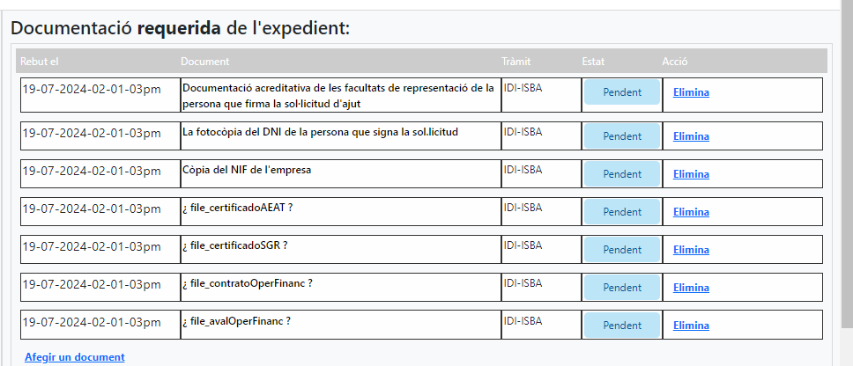 |  | En la pestaña “Detall” en el parte derecha (documentación requerida) no aparecen los nombres de los documentos aparece “¿file_certificadoAEAT?” aunque sí me deja ver el documento. | OK  comprobar ahora

En cada fila de la tabla una única prueba. Y en cada columna, el contenido correspondiente.
Entornos de trabajo:
PRUEBAS | PRODUCCIÓN
pre-tramits.idi.es/public  será el entorno en el que esté trabajando por si os interesa ver lo que he hecho o estoy haciendo. | tramits.idi.es/public  entorno visible para el público en general.

Leyendas de color que usaré:
TAREA EN CURSO | TENGO UNA DUDA, NO TE HE ENTENDIDO | TAREA FINALIZADA

